9. Placené služby cloud computingu
Jedním z novějších projevů digitalizace v podnikatelském sektoru je využívání služeb placeného cloud computingu, kdy firmy platí jen za poskytovaný úložný prostor, služby nebo programy dostupné z internetu prostřednictvím vzdáleného přístupu např. pomocí webového prohlížeče. Obliba využívání cloudových služeb roste a to především mezi velkými firmami. Nejčastěji využívanou cloudovou službou jsou e-mail a internetová úložiště k ukládání souborů a jiných firemních dat.

Hlavní zjištění
- Některou ze služeb placeného cloud computingu využívala prostřednictvím internetu v České republice v roce 2020 více než čtvrtina (29 %) zde působících firem – před šesti lety v roce 2014 jich bylo 15 %, tedy poloviční množství. Cloud computing využívají dvakrát častěji velké subjekty než malé a z hlediska odvětví to jsou výrazně nejčastěji firmy působící v oblasti IT (56 %).
- V dotazníku bylo blíže zjišťováno využívání vybraných sedmi služeb, které se dají nakupovat od poskytovatelů ve formě cloud computingu. Firmy platící za využívání některých služeb cloud computingu se vyjadřovaly ke každé z nich.
- Nejčastěji využívanou službou je v Česku placený cloudový e-mail, v roce 2020 jej využívalo 23 % firem. Druhým nejčastěji nakupovaným typem služby jsou internetová úložiště k ukládání souborů a jiných firemních dat, jež využívá pětina subjektů (19 %). Na třetím místě bylo v roce 2020 využívání kancelářského softwaru ve formě cloud computingu. Za tuto službu zaplatilo 18 % firem. Méně často jsou pak z placených cloudových služeb využívány databázové (12 % firem) či účetní aplikace (11 % firem).
- Relativně málo jsou prostřednictvím cloudu využívány CRM aplikace pomáhající analyzovat informace o zákaznících, v roce 2020 je používalo 8 % firem. Zhruba desetina firem v roce 2020 platila za virtuální server či výpočetní výkon pro provoz vlastních firemních aplikací.
- Využívání všech zmíněných služeb cloud computingu nabývá každým rokem na popularitě, nejvyšší nárůst mezi roky 2018 a 2020 jsme zaznamenali v situacích, kdy si firma za úplatu pronajímá od poskytovatele disponujícího dostatečným technickým vybavením část jeho virtuálního serveru či výpočetního výkonu (tj. např. výkonu procesoru, operační paměť, prostor na HDD nebo operačního systému). Vyšší nárůst byl zaznamenán v případě využívání cloudového kancelářského SW a databázových aplikací sloužících jak ke skladování dat, tak k jejich dalšímu zpracování a vyhodnocování.
- Rozšíření v používání placených cloudových služeb je viditelné i v ostatních zemích EU, i když poslední dostupná mezinárodní data byla v době vydání této publikace za rok 2018. V tomto roce využívala placený cloud computing v průměru již více než čtvrtina firem (26 %), tedy stejný podíl firem jako v ČR. Nejvíce používají placené služby cloud computingu firmy v severských státech, především ve Finsku (65 %). V Dánsku i Švédsku to byla již více než polovina firem s 10 a více zaměstnanci.
- Stejně jako v České republice i v ostatních zemích EU platí, že placené služby cloud computingu využívají výrazně častěji velké firmy a firmy působící v odvětvové sekci CZ-NACE J Informační a komunikační činnosti. Z typů placených cloudových služeb vévodí i v evropském žebříčku využívání cloudové elektronické pošty a ukládání dat a datových souborů na úložišti dostupném prostřednictvím internetu.

Tab. 9.1: Firmy s 10 a více zaměstnanci v ČR využívající placených služeb cloud computingu v roce 2020
 | Celkem | typy využívaných služeb:
 |  | e-mail | ukládání souborů  a firemních dat | kancelářský software | databázové aplikace | finanční a účetní aplikace | virtuální server/  výpočetní výkon | CRM aplikace
Firmy celkem (10+) | 28,8 | 22,7 | 19,2 | 18,3 | 11,7 | 11,1 | 9,3 | 7,5
Velikost firmy
10–49 zaměstnanců | 25,7 | 20,3 | 16,6 | 15,9 | 10,3 | 10,5 | 7,5 | 6,6
50–249 zaměstnanců | 36,9 | 29,0 | 24,7 | 24,0 | 15,2 | 12,8 | 13,9 | 9,0
250 a více zaměstnanců | 55,7 | 41,5 | 44,9 | 40,7 | 24,9 | 14,0 | 25,4 | 18,1
Odvětví (ekonomická činnost)
Zpracovatelský průmysl | 26,5 | 20,2 | 16,8 | 16,7 | 9,9 | 9,4 | 6,8 | 4,6
Výroba a rozvod energie, plynu, tepla | 31,1 | 17,9 | 15,0 | 17,3 | 10,1 | 6,1 | 19,2 | 1,3
Stavebnictví | 17,8 | 12,5 | 12,0 | 7,7 | 3,8 | 5,9 | 3,4 | 1,5
Obchod a opravy motorových vozidel | 29,7 | 21,3 | 15,0 | 17,9 | 13,1 | 10,9 | 8,2 | 10,9
Velkoobchod | 38,7 | 33,7 | 27,9 | 24,9 | 16,9 | 11,6 | 11,1 | 11,6
Maloobchod | 27,6 | 21,0 | 18,6 | 19,3 | 12,3 | 12,9 | 12,9 | 9,8
Doprava a skladování | 20,8 | 18,0 | 11,2 | 13,5 | 9,1 | 10,6 | 4,3 | 3,7
Ubytování | 33,5 | 30,0 | 19,1 | 22,5 | 13,8 | 15,8 | 8,7 | 11,0
Stravování a pohostinství | 17,9 | 14,7 | 11,7 | 9,4 | 5,3 | 9,0 | 2,8 | 4,4
Činnosti cestovních agentur a kanceláří | 41,8 | 33,0 | 35,0 | 22,6 | 22,6 | 15,6 | 16,6 | 19,7
Audiovizuální činnosti; vydavatelství | 48,5 | 33,3 | 38,9 | 32,8 | 27,0 | 16,4 | 23,4 | 19,5
Telekomunikační činnosti | 42,5 | 27,5 | 31,0 | 26,7 | 16,1 | 15,4 | 17,4 | 12,3
Činnosti v oblasti IT | 71,6 | 55,7 | 61,2 | 57,3 | 44,2 | 29,0 | 52,6 | 35,1
Činnosti v oblasti nemovitostí | 30,5 | 23,6 | 22,0 | 18,8 | 8,7 | 7,9 | 6,7 | 8,0
Profesní, vědecké a technické činnosti | 38,6 | 30,8 | 25,8 | 25,5 | 17,3 | 16,3 | 11,6 | 13,0
Ostatní administrativní a podpůrné činnosti | 25,2 | 21,1 | 15,5 | 15,9 | 10,3 | 12,9 | 10,1 | 6,9
podíl na celkovém počtu firem s 10 a více zaměstnanci v dané velikostní a odvětvové skupině (v %)

Graf 9.1: Firmy využívající placených služeb cloud computingu
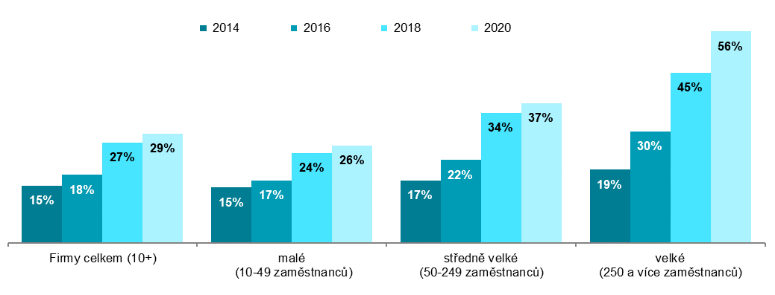
podíl na celkovém počtu firem s 10 a více zaměstnanci v dané velikostní skupině v daných letech

Zdroj: Český statistický úřad, 2020

Graf 9.2: Firmy s 10 a více zaměstnanci v zemích EU využívající placených služeb cloud computingu v r.2018
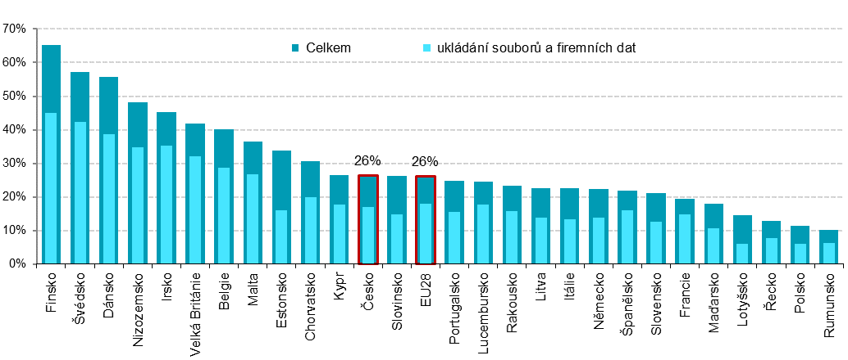
podíl na celkovém počtu firem s 10 a více zaměstnanci v dané zemi zdroj dat: Eurostat, leden 2020

Graf 9.3: Typy služeb využívaných firmami s 10 a více zaměstnanci v ČR ve formě placeného cloud computingu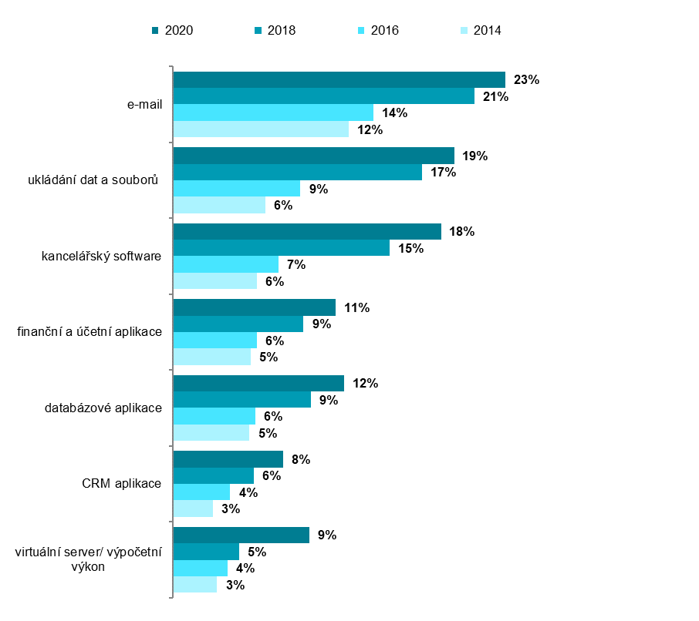
podíl na celkovém počtu firem s 10 a více zaměstnanci v daných letech
Zdroj: Český statistický úřad, 2020

Cloud computing se vyskytuje ve třech nejznámějších modelech: poskytuje infrastrukturu jako službu (Iaas; Infrastructure as a service), stále častěji také software jako službu (Saas; Software as a service) nebo platformu jako službu (Paas; Platform as a service), tj. možnost využívat operační systémy, systémy pro správu databází či nejrůznější vývojové nástroje.
Zdrojem dat pro mezinárodní srovnání je databáze Eurostatu, která byla aktualizována na začátku roku 2020. Údaje ke cloud computingu se vztahují k roku 2018: http://ec.europa.eu/eurostat/web/digital-economy-and-society/data/comprehensive-database

